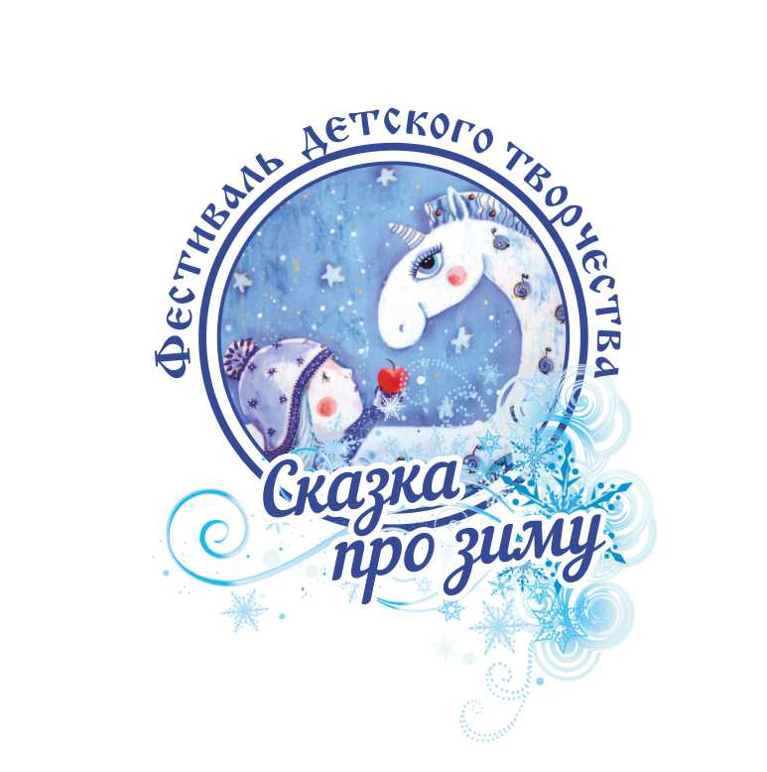
ПОЛОЖЕНИЕ
фестиваля детского творчества
«Сказка про Зиму»

- Общие положения. Место и сроки проведения

Место проведения фестиваля – праздничное новогоднее пространство в Этнокомплексе Амазония (г. Чебоксары, парк культуры и отдыха 500-летия).

Фестиваль проводится при поддержке администрации г. Чебоксары.
Дата проведения: 15 декабря
22 декабря,
29 декабря 2019 года,
4, 5 января 2020 года
Время проведения: 15.00 (воскресные дни).

Настоящее Положение о фестивале разработано депутатом ЧГСД 6 созыва Спиридоновой Анной Александровной.

- Цели и задачи фестиваля

- Способствование развитию художественных талантов и коммуникативных навыков участников фестиваля.
- Развитие творческих способностей в области декорирования новогодних костюмов.
- Творческое развитие личности и эстетических чувств в эмоциональном познании мира сквозь призму традиций празднования Нового года.
- Создание уникальной праздничной атмосферы с целью объединения нескольких творческих направлений под эгидой новогодней тематики.
- Содействие формированию и развитию художественно-эстетического вкуса у начинающих исполнителей, расширение кругозора в танцевально-песенном направлении,

3. Участие в фестивале

К участию в фестивале приглашаются отдельные исполнители, а также учащиеся и представители культурно-досуговых учреждений, музыкальных школ и школ искусств, общеобразовательных учебных заведений, подростково-молодёжных клубов, учреждений дополнительного образования, высших и средних учебных заведений г. Чебоксары.

В фестивале рассматриваются творческие способности в следующих направлениях:
- вокальные,
- танцевальные,
- стихотворные,
- дизайн новогоднего или маскарадного костюма,
- декоративно-прикладные.

Для участия в фестивале необходимо:

Вокальное направление, Танцевальное направление, Стихотворное направление:

В срок до 8 декабря 2018 года направить в оргкомитет фестиваля видеоматериалы длительностью не более 4 минут. В заявке, прилагающейся к файлу, указать авторов, хронометраж номера, имя педагога или руководителя (если имеется), принадлежность к учреждению (если имеется). Необходимое техническое обеспечение выступления.

Дизайн новогоднего или маскарадного костюма:

Оценивается в день проведения фестиваля путем подведения итогов зрительского голосования. К участию в конкурсе принимаются любые новогодние либо маскарадные костюмы.
Костюм, созданный своими руками в любой технике, будет иметь весомое преимущество в конкурсе костюмов. Полностью купленные в магазине костюмы к участию не принимаются, но отдельные детали костюмов могут быть приобретены в магазине.

4. Общие критерии для подающих заявку

Вокальное направление, Танцевальное направление, Стихотворное направление: Качество исполнения, соответствие теме, подача материала, умение держаться на сцене.

Декоративно-прикладное направление:
Качество исполнения работы, степень сложности техники исполнения, соответствие теме, креативность.

Дизайн новогоднего или маскарадного костюма:
Оригинальность идеи костюма, творческий замысел, красочность, яркость, эффектность. Качество исполнения костюма, степень сложности техники исполнения.

- Общие требования

- Заявки должны быть оформлены по форме.
- Отправлены или переданы в Оргкомитет в сроки, указанные в настоящем Положении фестиваля;
- Замена репертуара во время проведения фестиваля запрещена;
- Оргкомитет фестиваля имеет право закрыть приём заявок в любом направлении раньше установленного срока, если количество заявок превышает технические возможности фестиваля.

- Награждение участников

Оргкомитет путем просмотра присланных видеоматериалов по Вокальному, Танцевальному, Инструментальному направлению, Стихотворному направлению, а также просмотра предоставленных работ по Декоративно-прикладному направлению, с учетом разработанных критериев оценок (См. п.5), выбирает коллективы и номера, которые становятся участниками фестиваля в праздничные мероприятия с 15 декабря 2019 года по 5 января 2020 года.
Для всех участников и педагогов объединений, кружков или организаций, отправивших групповую заявку (допущенных до выступления) предусмотрены дипломы и памятные призы.

В направлении Дизайн новогоднего или маскарадного костюма Конкурс костюмов проводится в день проведения фестиваля путем решения оргкомитета.
Участники фестиваля, представившие на конкурс «Лучший новогодний или маскарадный костюм», будут награждены призами, дипломами участника.

7. Контакты организаторов фестиваля творчества «Зимняя сказка»
Координатор фестиваля:
Мария Небелица
Тел.: 89969496890 (звонки до 12:00)
e-mail: drunya90.90@mail.ru

ЗАЯВКА НА УЧАСТИЕ в фестивале творчества «Зимняя сказка» по Вокальному, Танцевальному, Стихотворному направлению.
Внимание! Все данные, указанные в заявке: ФИО участника, название коллектива, звания и т.д. будут использованы для документов, дипломов.
Будьте внимательны – пишите данные полностью, как для диплома!
Название направления
Название произведения
Авторы произведения
Хронометраж
Технические требования
для выступления
ФИО участника
Возраст участника
Школа
Класс
Наименование и адрес представляемого учреждения
Руководитель студии, кружка (если есть)
Контактное лицо, телефон для связи
Подпись ответственного лица: | Публикацию фотографий участников Конкурса, сделанных во время его проведения в рекламно-информационных целях разрешаю.

Координатор фестиваля:
Мария Небелица
Тел.: 89969496890 (звонки до 12:00)
e-mail: drunya90.90@mail.ru

ЗАЯВКА НА УЧАСТИЕ в фестивале «Зимняя Сказка»
по Декоративно-прикладному направлению.
Внимание! Все данные, указанные в заявке: ФИО участника, название коллектива, звания и т.д. будут использованы для документов, дипломов.
Будьте внимательны – пишите данные полностью, как для диплома!

Направление | Декоративно-прикладное
Название работы
Техника исполнения
ФИО участника
Школа, класс
Возраст участника
Наименование и адрес представляемого учреждения (если такое есть)
Руководитель студии (если есть)
Контактное лицо, телефон
Название
Подпись ответственного лица: | Публикацию фотографий участников Конкурса, сделанных во время его проведения в рекламно-информационных целях разрешаю.

Координатор фестиваля:
Мария Небелица
Тел.: 89969496890 (звонки до 12:00)
e-mail: drunya90.90@mail.ru

ЗАЯВКА НА УЧАСТИЕ в фестивале творчества «Зимняя Сказка» По направлению Дизайн новогоднего или маскарадного костюма.
Внимание! Все данные, указанные в заявке: ФИО участника, название коллектива, звания и т.д. будут использованы для документов, дипломов.
Будьте внимательны – пишите данные полностью, как для диплома!

Направление | Дизайн новогоднего или маскарадного костюма
Название костюма, героя, персонажа
Фильм, сказка, новогодняя история, используемая при создании данного костюма (персонажа)
ФИО участника
Школа, класс
Возраст участника
Наименование и адрес представляемого учреждения (если такое есть)
Руководитель студии (если есть)
Контактное лицо, телефон для связи
Подпись ответственного лица: | Публикацию фотографий участников Конкурса, сделанных во время его проведения в рекламно-информационных целях разрешаю.

Координатор фестиваля:
Мария Небелица
Тел.: 89969496890 (звонки до 12:00)
e-mail: drunya90.90@mail.ru

